ЛЕКЦІЯ № 3. Сучасний підхід до проектування цифрових систем
та засобів обчислювальної техніки.
Мета лекції: ознайомитись з типами моделей цифрових систем; привести загальні відомості про традиційні етапи проектування та визначити особливості етапів проектування цифрових систем на ПЛІС з використанням мови VHDL; показати якими критеріями керуватись для вибору САПР.

Структура лекції:
  - Моделі цифрових систем.
  - Мови опису апаратури.
  - Загальні відомості про традиційні етапи проектування цифрових систем.
  - Етапи проектування цифрових систем на ПЛІС з використанням мови VHDL.
  - САПР для ПЛІС з підтримкою мови VHDL.
  - Висновки.
  - Питання для самоперевірки.
  - Список використаної джерел.
  - Глосарій.
  - Моделі цифрових систем.
Создание цифровой системы связано с математической формализацией рассматриваемых процессов и явлений, превращаемых в общепринятые понятия моделей и методов.

В основу современных методов проектирования цифровых устройств положено понятие модели как такого математического описания системы, в котором сохранены только необходимые свойства, существенные для синтеза, верификации и имплементации. Любая система может быть представлена несколькими различными по форме, адекватности и степени подробности моделями.

Для проектирования современных устройств, которые могут иметь тысячи и даже миллионы компонентов, используется системное проектирование systematic metodology. Оно заключается в том, что на первом этапе создается абстрактная структура, удовлетворяющая требуемым условиям ñ спецификации. Затем она разбивается на подсистемы, которые вместе реализуют ту же функцию, что и модель верхнего уровня. На следующем шаге каждая подсистема может быть разбита на составляющие более низкого уровня. Такие итерации выполняются до тех пор, пока на самом нижнем уровне модель устройства не будет состоять только из примитивных, не разбиваемых более компонентов.
Преимущество данного метода состоит в том, что каждая подсистема может быть спроектирована отдельно, независимо от других. Таким образом, проектировщику не нужно работать со всем объемом информации, а только с тем, который необходим для создания конкретной части проекта.

Классификация моделей
Модели можно разделить на три типа: 1) поведенческие или функциональные, 2) структурные, 3) физические или геометрические (рисунок 1.1). Первые описывают закон функционирования устройства безотносительно к его схемотехнической реализации. Поэтому формой представления объекта являются языки: регистровых передач, булевых уравнений, описания алгоритмов, функций. Структурные отличаются от первых введением в поведенческую модель отношения иерархии, оперирующего понятием структуры для некоторой функции. Это дает возможность несколько углубить реализацию поведенческой модели до уровня вентилей или транзисторов, что является шагом к более адекватному описанию объекта, ориентированному на его имплементацию в кристаллы программируемой логики или заказных микросхем. Физические модели максимально ориентированы на представление объекта в конкретной схемотехнической базе возможность изначального описания поведения объекта на физическом уровне наиболее предпочтительна для получения максимального быстродействия и оптимальной аппаратурной реализации. Платой за такие преимущества являются практически ручное проектирование и связанные с этим значительные временные затраты.
Процесс проектирования современных СБИС носит последовательный характер синтеза полупроводникового устройства микро- и наноэлектроники, обеспечивающего выполнение определенных функций, конкретизированных в техническом задании на разработку. При проектировании СБИС выделяют функциональную, структурную и топологическую области анализа и синтеза. Каждая из этих областей имеет свое многоуровневое представление. Например, рассматривая структурную организацию, выделяют следующие уровни иерархии:
− структурные блоки образуют «уровень Процессор, Память, Коммутатор» (Processor, Memory, Switch или PMS-level);
− функциональные блоки, обеспечивают выполнение соответствующих функции верхнего уровня и образуют уровень регистров и регистровых связей (Register Transfers Level или RTL-level);
− каждый из регистров состоит из элементарных логических ячеек, представленных на уровне логических вентилей (Gates, Gates-level);
− любая логическая ячейка состоит в свою очередь из элементарных исполнительных элементов, например, транзисторов, образующих соответствующий уровень (Transistors level).

Проектирование начинается с алгоритмического уровня и заканчивается на уровне так называемых полигонов, представляющих собой послойные маски (фотошаблоны) для изготовления кристалла. Взаимосвязь и взаимодействие различных уровней при анализе и синтезе современных СБИС наглядно иллюстрируются диаграммой Гайского-Кана (подробнее см. [3 - 5]), при веденной на рис. 1.
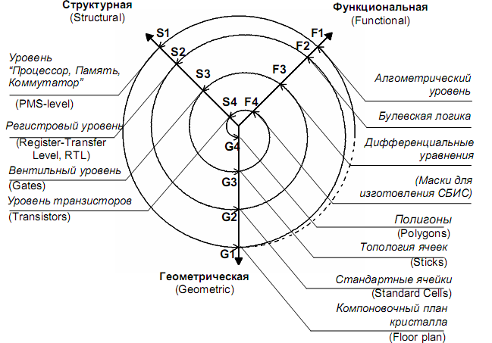

Современный подход к проектированию СБИС основывается на все более широком применении систем автоматического проектирования (САПР). Англоязычные названия - Computer Design Aids (CAD) или Engineering Design Automation (EDA). Группа проектировщиков СБИС, разделив устройство на функциональные модули (Block-based design), выполняет проектирование схемы на логическом уровне в среде САПР и моделирует ее работоспособность, используя специально разработанный комплекс тестов. Далее проект передается фирме производителю (Application Specific Integrated Circuit vendor), которая с учетом своей специфики производства (материалы, оборудование, типовые технологические процессы и т.п.) воплощает разработку на физическом уровне, т.е. изготавливает непосредственно сами кристаллы. Важным шагом в эволюции технологии построения систем на СБИС является проектирование систем на кристалле (CнК, англ.: Systems-on-a-chip, SoC), отличительной особенностью которого является использование функционально законченных готовых компонентов из разных источников. Такие готовые блоки называют сложными функциональными блоками (СФ-блоками) или IP-блоками, IP-модулями, IP-ядрами (от англ. Intellectual Property).
Различают три основных класса IP-блоков. Программные IP-блоки – это коды на языке описания аппаратуры, которые не привязаны к конкретной реализации и, следовательно, нельзя дать точный прогноз о таких характеристиках ИС, которые зависят от технологии (потребляемая мощность, временные задержки и т.п.). Схемотехнические блоки специфицированы в виде схем, без привязки к топологической реализации и соответствуют вентильному уровню описания ИС. Физические или топологические блоки представляют собой реализацию блока в топологии на кристалле и полностью привязаны к конкретной технологии.
Таким образом, разработка современных СБИС и СнК – многоступенчатый процесс, в котором основную роль играет кропотливое проектирование будущего изделия как комплекса взаимосвязанных виртуальных компонент (коды описания аппаратуры, схемы, системы тестов параметры и результаты моделирования и др.).
Из-за очень большого объема данных при проектировании СБИС нецелесообразно и практически невозможно использовать традиционное графическое представление схем и блоков. Фундаментальной основой современных методов автоматизированного проектирования служит теорема о реализуемости любой сложной логической функции в виде комбинации базисных функций.
Процесс получения функционально-структурной схемы по алгоритмическому описанию называют высокоуровневым синтезом, в то время как построение на основе функционально-структурной схемы логической схемы устройства из заданных базисных логических элементов носит название логического синтеза. Для алгоритмического описания используются специализированные для этого высокоуровневые языки программирования.
В настоящее время фактическим стандартом в проектировании СБИС и СнК стал язык VHDL. Этот язык также широко применяется для проектирования систем на основе специального класса СБИС - программируемых логических интегральных схем (ПЛИС). Программу, осуществляющую синтез схемы по алгоритмическому описанию называют компилятором. Сборку отдельных откомпилированных программных модулей в исполняемую программу осуществляет специальная программа редактора связей (LINK). Спецификой компиляции при моделировании VHDL-кодов является преобразование в промежуточный язык, с которым оперируют специальные программы моделирования.
Детально о структуре ПЛИС и о проектировании систем на них можно прочесть в книгах [6 и 7].

  - Мови опису апаратури.
В данной работе рассматривается создание схем при помощи одной из разновидностей HDL – VHDL (здесь буквой V обозначена другая аббревиатура – VHSIC, что означает Very High Speed Integrated Circuit). Таким образом, VHDL – это язык описания сверхбыстродействующих интегральных схем.
Более полные сведения по языку VHDL можно получить, например, изучив учебники [4 и 5].

VHDL позволяет описывать системы на различных уровнях. Он реализует методологию нисходящего проектирования, в которой система сначала описывается на высоком уровне и тестируется с помощью средств моделирования, после чего поэтапно приводится к структурному описанию, тесно связанному с фактической аппаратной реализацией. VHDL был разработан независимым для технологии реализации.
Если какой-то проект, описанный в VHDL, реализован для конкретной электронной технологии, то это же VHDL-описание может быть использовано в качестве исходного для реализации устройства в новой технологии.

  - Сучасна методика проектування цифрових систем на ПЛІС.

Проектирование — комплекс работ, целью которого является получение технической документации, позволяющей реализовать или изготовить новый или модернизируемый объект с заданными свойствами и с заданным функционированием в заданных условиях. В общем случае, объектами проектирования могут быть изделия (например, мобильный телефон, ЭВМ, стиральная машина) или процессы (например, технологические, вычислительные).
Стратегия проектирования — функциональная декомпозиция. Для системы в целом и ее блоков используется концепция "черного ящика". Для "черного ящика" разрабатывается функциональная спецификация, включающая внешнее описание блока (входы и выходы) и внутреннее описание — функцию или алгоритм работы: F= Ф(Х, t), где X— вектор входных величин, F — вектор выходных величин, t — время. При декомпозиции функция Ф разбивается на более простые функции Ф1 -.Фк, между которыми должны быть установлены определенные связи, соответствующие принятому алгоритму реализации функции Ф. В результате разбиения, в конечном счете, получается структура. Переход от функции к структуре — синтез.
Процесс проектирования — многоуровневый, многошаговый и итерационный, с возвратами назад и пересмотром ранее принятых решений. Комплекс проектных работ, как правило, включает в себя теоретические и экспериментальные исследования, расчеты и конструирование.
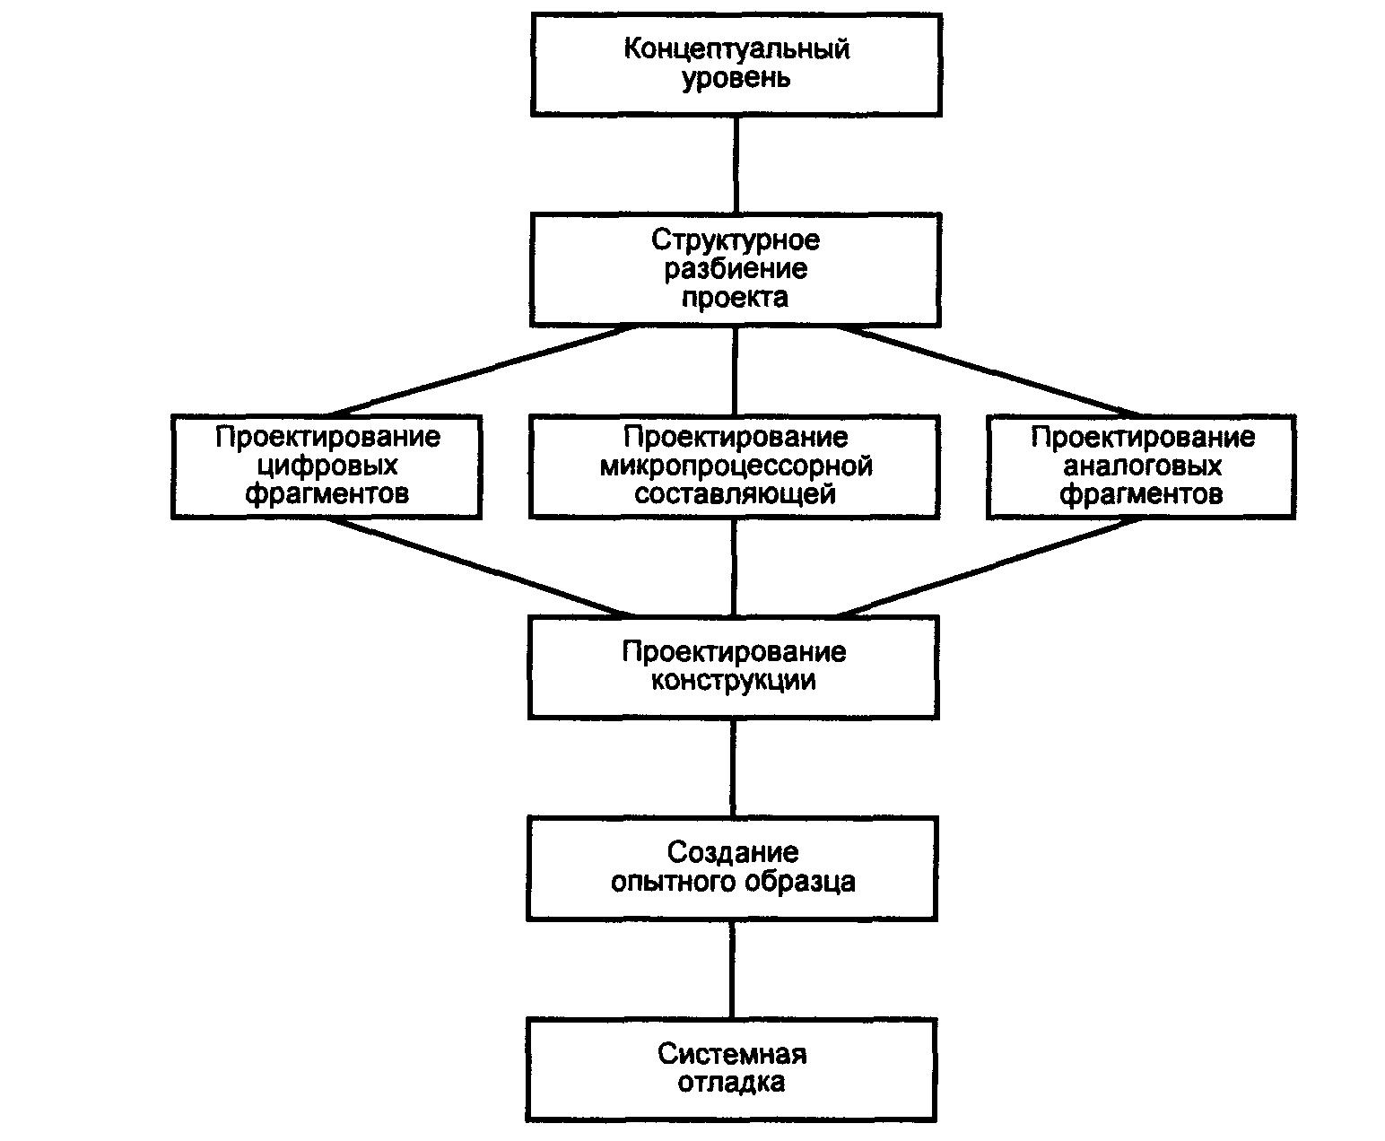
Различие теоретической базы и понятийного аппарата, используемых на разных стадиях проектирования, приводит к тому, что традиционным является разбиение процесса проектирования как электронных систем, так и БИС/СБИС, на этапы, приведенные на рис. 2.1.

Рис. 2.1. Структура автоматизированного проектирования

Проектирование на концептуальном уровне выдвигает такие требования к основным технико-экономическим показателям системы как производительность, энергопотребление, стоимость, надежность, конструктивные и другие параметры, то есть формируется техническое задание (ТЗ). Кроме того, для управляющих фрагментов системы должны быть определены реализуемые алгоритмы управления, для типовых дискретных фрагментов — классы выполняемых задач, для аналоговых — требуемые преобразования и их - свойства (точность, скорость).

На этапе системного проектирования (структурное разбиение проекта) определяется архитектура, состав компонентов и основные характеристики будущей системы. В ходе работ на этом этапе наиболее сложным является принятие решения о разделении функций между программной и аппаратной или между цифровой и аналоговой частями системы.
На этом этапе проектировщик осуществляет задачи структурно-алгоритмического проектирования, т.е. разбиение проекта на физические реализуемые части, определяет множество входных и выходных сигналов, их характер и взаимосвязь, а также выбирает способы конструкторской реализации фрагментов.
Основным результатом этапа является распределение алгоритмов работы системы между программным и стандартным аппаратным обеспечением выбранного типа МП-ядра.
Выбор на этом этапе элементов базы и САПР предопределяет весь дальнейших процесс проектирования.

Далее на этом этапе могут параллельно решаться задачи функционально-логического проектирования, когда составные части проекта, реализуются в виде функциональных, а затем и принципиальных электрических схем, программ.

Маршруты проектирования по всем параллельным ветвям в САПР для ПЛИС сходны и включают в себя такие основные процедуры:

- ввод исходной информации (спецификацию фрагмента);
- компиляцию фрагмента;
- тестирование фрагмента;
- анализ полученных результатов.

Окончание проектирования по отдельным ветвям создает исходные данные для завершающего конструкторско-технологического этапа, результатом которого является создание реальной системы. Физическая реализация проекта, в свою очередь, создает основу для комплексной отладки решений, полученных на отдельных ветвях проектирования.

Существующая элементная база позволяет легко трансформировать проектные решения в рамках одной ветви проектирования и перемещать решения между параллельными ветвями.

Современный подход позволяет выполнять проектирование одновременно для нескольких направлений. Даже этап конструкторско-технологического проектирования, благодаря легкости перепрограммирования ПЛИС, может начаться до получения окончательных результатов по всем параллельным ветвям проектирования.

  - Етапи проектування цифрових систем на ПЛІС з використанням мови VHDL.
На рис. 1 показана схема разработки проекта ВУ, предназначенного для исполнения в программируемой логической интегральной схеме (ПЛИС).
Вначале ВУ описывается в виде своей поведенческой модели, на которой отрабатывается задуманный алгоритм функционирования ВУ. Затем эта модель вручную перерабатывается в синтезируемую модель ВУ, описанную на уровне регистровых передач. Такая модель, будучи странслированной компилятором-синтезатором, дает проектную документацию в виде файла описания схемы ВУ на уровне вентилей (EDIF - файл). При этом автоматически выполняется логическая оптимизация ВУ. Одновременно этот файл автоматически преобразуется в VHDL- модель ВУ на уровне вентилей.
САПР ПЛИС
Моделирование на VHDL
ТЕСТЫ
Поведенческая модель ВУ
Синтезируемая модель ВУ

Компилятор-синтезатор

ВУ на уровне вентилей
Моделирование после синтеза
Размещение и трассировка

ВУ, готовое к реализации
Моделирование с учетом задержек
Конфигурирование ПЛИС

Рис. 1. Схема разработки проекта ВУ для ПЛИС.

Проект ВУ в виде Electronic Distribution International Format (EDIF)-файла принимается, как исходные данные, всеми САПР изготовления ПЛИС и СБИС. Эти САПР выполняют замену вентилей на библиотечные компоненты, их размещение на площади кристалла, трассировку межсоединений, проектирование масок, проверку соответствия проектным нормам и т.п. В результате, записываются файлы проектной документации изготовления кристалла и его логической модели, учитывающей задержки, как в вентилях, так и в межсоединениях. Эта модель также представляется на VHDL.
Стоимость ошибок при проектировании СБИС очень высока, особенно на ранних этапах. Поэтому все этапы проектирования - алгоритмический, структурный, логический, технологический - сопровождаются моделированием ВУ с помощью, так называемого, испытательного стенда (testbench). Этот стенд представляет собой VHDL-модель, составными частями которой являются модель тестируемого ВУ и модели генератора тестовых сигналов и логического анализатора, проверяющих правильность функционирования ВУ. Причем на всех этапах может использоваться один и тот же испытательный стенд и те же тестовые файлы.

Типичная процедура автоматического синтеза зависит от выбранной для имплементации схемотехники (программируемой логики). Рассмотрим этапы проектирования устройства для реализации на программируемых пользователем логических матрицах (Field Programmable Gate Array ñ FPGA). В данном случае FPGA можно рассматривать как электронное устройство с большим числом вентилей и триггеров, связи между которыми можно запрограммировать как автоматически, так и ручным способом. На рисунке 1.6 показана измененная схема этапов проектирования. В начале проектирования на основе технического задания создается функциональная схема на языке VHDL и выполняется ее верификация. Затем она преобразуется к уровню регистровых передач, определяются потоки данных и основные аппаратные функциональные модули. После получения VHDL-модели уровня регистровых передач с помощью синтезирующего компилятора создается вентильный эквивалент объекта. На этом этапе логическое моделирование может быть использовано для предварительной оценки возможностей спроектированного устройства. Объект на логическом уровне представлен из логических элементов и триггеров, входящих в состав FPGA. Соответствующие вентили и триггеры соединяются с помощью конфигурирующих сигналов. Такой процесс называется размещением и маршрутизацией, по окончании которого можно получить точные оценки задержек на линиях и элементах.
После этого выполняется моделирование реальных временных характеристик.
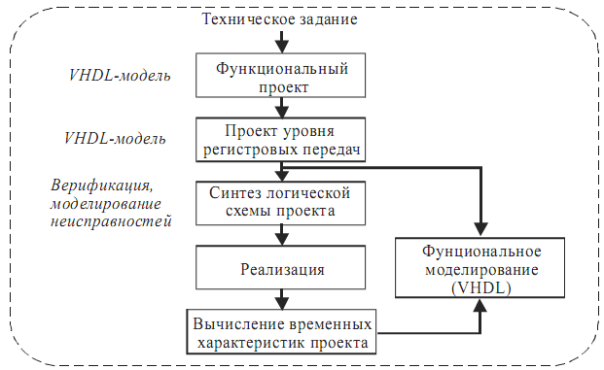
Этапы разработки проекта для FPGA

  - Переваги застосування мов опису апаратури при проектуванні комп’ютерних систем та цифрових пристроїв.

1.5.1. У чому переваги VHDL над схемним проектуванням?

Проектування великих обчислювальних пристроїв (ОП). За допомогою VHDL простіше і швидше ввести і перевірити великий проект. Десятьма рядками VHDL можна описати як 1, так і 100000 тригерів. Мікросхему з інтеграцією більше 10000 вентилів розробити тільки за допомогою електричних схем практично неможливо через громіздкість схем.
Проект на VHDL-об'єднання структури ВУ і алгоритму його функціонування. Для ВУ, описаного на VHDL, необов'язково виконувати перевірку правильності його функціонування, наприклад, шляхом його макетування. Щоб визначити, чи правильно ВУ виконує заданий алгоритм, досить його VHDL-програму запустити на виконання в симуляторі VHDL. Відповідні САПР перетворять VHDL-опис у комплект документації для виготовлення працездатного пристрою.
Проект на VHDL - самодокументований, тобто він не вимагає додаткового технічного опису або подання у вигляді схем. Нечіткість і недбалість опису виключаються, так як проект на VHDL нескладно перевірити.
Висока надійність проекту. Синтаксичний аналіз, моделювання і компіляція в логічну схему швидко виявляють помилки проекту.
Проект на VHDL - універсальний проект. Розроблений одного разу обчислювальний блок може бути використаний у багатьох інших проектах. При цьому багато структурні і функціональні параметри блоку можуть бути налаштованим (параметри розрядності, об'єму пам'яті, елементна база, склад блоку і структура межсоединений).
Проект на VHDL - портативний проект. Розроблений для однієї елементної бази, проект ВУ без праці переноситься на іншу елементну базу, напр. НВІС з різною технологією.
Проект на VHDL - долгоживущий проект. Електрична схема завжди розробляється під конкретну елементну базу і інтерфейс. Так як елементна база змінюється через 2-5 років, за цей же період застарівають і електричні схеми, що використовують її. Проект ВУ на VHDL може бути повторно використаний через кілька років. Гарне технічне рішення (напр., Винахід), описане на VHDL, може бути затребуваним протягом десятиліть.
VHDL - універсальний засіб опису ОП на рівнях:
- Алгоритмічній,
- Структурному,
- Реєстрових передач (RTL) і потоків даних (dataflow),
- Логічному,
- Аналогових схем.

1.5.2. VHDL используется в современных САПР
VHDL - более универсальный и гибкий язык. VHDL получил широкое распространение в университетах и исследовательских учреждениях, так как это строгий, стройный, универсальный и расширяемый язык. Так, например, появились пакеты VHDL для аналогового моделирования, моделирования многозначной логики. Все современные САПР микроэлектроники имеют компиляторы с VHDL.
Важнейшими качествами VHDL в САПР выступают следующие:
Гибкость. Проект, описанный на VHDL, может быть легко настроен под конкретные задачи потребителя.
Универсальный язык. VHDL - общепринятый язык для всех основных фирм - изготовителей микросхем ПЛИС, ПЛМ, заказных СБИС, как стандартный язык для задания сложных проектов. Проектирование с VHDL - устойчивая тенденция в инженерной технологии. Существуют компиляторы, транслирующие VHDL- программы в эквивалентные им Verilog-программы.
Моделирование с учетом задержек. Фирмы-изготовители микросхем в своих САПР обеспечивают генерацию моделей результатов размещения и трассировки, описанных на VHDL.
Стандартное подключение блоков. Конструкции языка, такие как entity, port map, configuration, обеспечивают надежную и быструю стыковку блоков, разработанных разными фирмами и разработчиками, в различном сочетании.
Стандартное тестирование. На всех этапах разработки выполняется тестирование по одной методике одними и теми же тестами.
VHDL - стандарт будущего. Все новые САПР основаны на технологии трансляции описания ВУ на языке описания аппаратуры. Использование VHDL - гарантия того, что через 5 и 10 лет найдется САПР, поддерживающая старые разработки.

  - Висновки
Резюмуючи, можна виявити тенденції все більшого переходу від побудови цифрових і аналогових систем традиційними методами до сучасних процедур проектування цих систем на ПЛІС та SOC.

  - Питання для самоперевірки.

- Які моделі цифрових систем Ви знаєте?
- Які підходи до проектування НВІС Ви знаєте?
- В яких випадках застосовують мову VHDL для проектування цифрових систем?
- Поясніть, що таке низхідне проектування?
- Яким чином формується стратегія проектування цифрових систем?
- Які загальні етапи автоматизованого проектування цифрових систем Ви знаєте?
- Які загальні процедури можна виділити на маршрутах проектування по всім паралельним гілках в САПР?
- Які особливості проектування цифрових систем на ПЛІС з використанням мови VHDL?
- У чому переваги VHDL над схемним проектуванням?
- Якими найважливішими якостями характеризується мова VHDL, що підтримується у сучасних САПР?
  - Список використаної джерел.
- Проектирование цифровых систем с использованием языка VHDL: Учеб. пособие / В.В. Семенец, И.В. Хаханова, В.И. Хаханов. - Харьков: ХНУРЭ, 2003, 492 с.
- Грушвицкий Р. И., Мурсаев А. X., Угрюмов Е. П. Проектирование систем на микросхемах с программируемой структурой. — 2-е изд., перераб. и доп. – СПб.: БХВ-Петербург, 2006. — 736 с.: ил.
- Сергиенко А.М. VHDL для проектирования вычислительных устройств. – Киев: ЧП "Корнейчук", ООО "ТИД "ДС", 2003. - 208 с.

  - Глосарій.
Модель –
САПР –
ВІС -
НВІС –
ЕОМ –
ВУ –
Компилятор –
Синтезатор –
FPGA -
Testbench –

